V EDIZIONE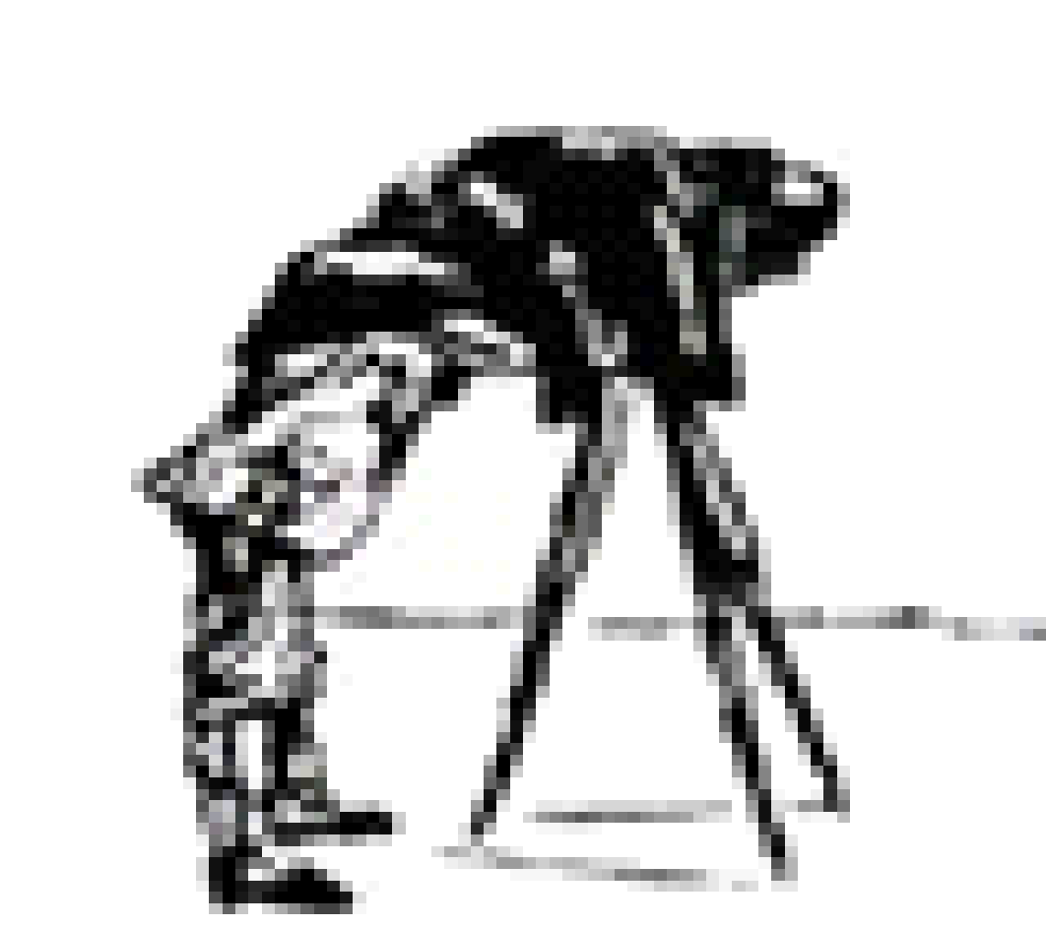

**CONCORSO DI POESIA, RACCONTO BREVE**

Centro Fotografico

Gianni Anghileri

**E FOTOGRAFIA**

DIONIGI VILLA - *Nis il Poeta*

**SCHEDA DI PARTECIPAZIONE ALLE SEZIONI DI POESIA E RACCONTO BREVE**

La scadenza per la presentazione delle opere è fissata alle **ore 13.30 del 31 maggio 2021.**

La scheda deve essere inviata in formato digitale all’indirizzo:

**protocollo@comune.valmadrera.lc.it**

Si prega di compilare una scheda per ogni sezione a cui si intende partecipare.

Barrare la sezione di riferimento:

Sezione A – Poesia inedita in lingua italiana – Ragazzi (possono partecipare i ragazzi che alla data del 31 maggio 2021 compreso non avranno ancora compiuto 16 anni ) Gratuita

Sezione B – Poesia inedita in lingua italiana – Adulti (dai 16 anni in poi) € 15,00

Sezione C – Racconto breve – Ragazzi (possono partecipare i ragazzi che alla data del 31 maggio 2021 compreso non avranno ancora compiuto 16 anni ) Gratuita

Sezione D - Racconto breve – Adulti (dai 16 anni in poi) € 15,00

**Dati Personali** (si prega di scrivere in maiuscolo)

Nome: _____________________________ Cognome: ____________________________

Data di nascita: ____________________________________________________________

Residente a: ___________________________ Provincia: _________ Cap: ____________

Via/Piazza __________________________________Nr: ___________________________

Telefono: ___________________________ E-mail: _______________________________

Nazionalità: ___________________________

**Modalità di pagamento (sezioni B, C, E, F):**

Bonifico all’Associazione *BANCA DEL TEMPO VALMADRERA - APS*

CODICE IBAN: **IT59O** **Ø31115181 ØØØØØØØØØ1253 -** Causale di versamento: “Concorso di Poesia 2021”

Il/La sottoscritto/a **dichiara** di aver letto il bando di concorso e di accettarlo integralmente e **autorizza**, ai sensi del DGPR 679/2016, il trattamento dei propri dati personali per i soli fini connessi al concorso in oggetto (presente e future edizioni). Titolare del trattamento dati è il Comune di Valmadrera. **Dichiara** inoltre, sotto la propria personale responsabilità, che le suddette opere presentate sono di sua esclusiva produzione, e di essere a piena conoscenza delle responsabilità penali previste per le dichiarazioni false, secondo l’art. 76 del D.P.R. 445/2000.

Data: ____________________Firma (di un genitore in caso di minore): ____________________________